第6讲 平行与垂直
本节内容主要是关于空间两条直线、直线与平面、两个平面的平行与垂直的判定与性质以及三垂线定理．
A类例题

平面外一条直线上有两点到这个平面距离相等，那么这条直线与这个平面的位置关系是（ ）
A．平行 B．相交 C．平行或相交 D．以上结果都不对
分析：看上去平行的直线满足条件，但若直线与平面相交，则直线上在平面异侧可以各取一个点满足到平面距离相等．
答案：D

已知m、n是两条不重合的直线，α、β、γ是三个两两不重合的平面．给出下列的四个命题：
①若m⊥α，m⊥β，则α∥β；
②若α⊥γ，β⊥γ，则α∥β；
③若m⊂α，n⊂β，m∥n，则α∥β；
④若m、n是异面直线，m⊂α，m∥β，n⊂β，n∥α，则α∥β．
其中真命题是[来源:Z,xx,k.Com]
A．①和② B．①和③ C．③和④ D．①和④
（2005年高考·辽宁卷）
分析：本题考察的是平行与垂直的概念与性质．[来源:学_科_网]
答案：D

在四棱锥的四个侧面中，直角三角形最多可能有（ ）
A．1个 . B．2个 C．3个 D．4个
解：首先令底面为直角三角形，然后从非直角的顶点作底面的垂线，在垂线上任取一点，则这个点与底面三个顶点构成的四面体四个侧面都是直角三角形．
答案：4
情景再现

下面结论有正确的有（ ）
（1）过空间一点作与已知直线平行的平面有且仅有一个
（2）过空间一点作与已知直线垂直的平面有且仅有一个
（3）过空间一点作与已知平面平行的直线有且仅有一条
（4）过空间一点作与已知平面垂直的直线有且仅有一条
A．1个 B．2个 C．3个 D．4个

已知m，l是直线，α，β是平面，给出下列命题：
①若l垂直于α内的两条相交直线，则l⊥α；
②若l平行于α，则l平行于α内的所有直线；
③若m⊂α，l⊂β，且l⊥m，则α⊥β；
④若l⊂β，且l⊥α，则α⊥β；
⑤若m⊂α，l⊂β，且α∥β，则m∥l．
其中正确的命题的序号是________（注：把你认为正确的命题的序号填上）
（1997年高考）

直线a∥b，直线a∥平面α，则直线b与平面α的位置关系是___________．
B类例题

如图，已知平面α∥β∥γ，A，C∈α，B，D∈γ，异面直线AB和CD分别与β交于E和G，连结AD和BC分别交β于F，H．
（1）求证：＝；
（2）判断四边形EFGH是哪一类四边形；
（3）若AC＝BD＝a，求四边形EFGH的周长．
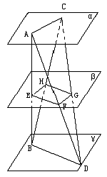
分析：由于AB，CD为异面直线，要求，值间的关系需要经过与AB或CD共面的直线进行过渡，再利用平面几何知识解决问题．
解：（1）由AB，AD确定的平面，与平行平面β和γ的交线分别为
EF和BD，知EF∥BD，∴＝．同理FG∥AC，因而＝，∴＝．
（2）面CBD分别交β，γ于HG和BD．由于β∥γ，∴HG∥BD．
同理EH∥AC．故EFGH为平行四边形．
（3）由EF∥BD，得＝＝．由FG∥AC得＝＝．
又BD＝AC＝a，∴＋＝＝＝1．
即EF＋FG＝a，故四边形EFGH周长为2a．
说明：此问题利用平面几何的有关知识，辅助平面ABD和ADC是关键所在，利用线面、面面、线线平行的互相转化这一基本思想是本题的关键．

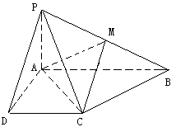已知四棱锥P-ABCD的底面为直角梯形，AB∥DC，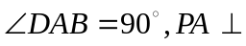底面ABCD，且PA＝AD＝DC＝AB＝1，M是PB的中点．证明：面PAD⊥面PCD；
解：证明：∵PA⊥面ABCD，CD⊥AD，
∴由三垂线定理得：CD⊥PD．
因而，CD与面PAD内两条相交直线AD，PD都垂直，
∴CD⊥面PAD．又CD面PCD，∴面PAD⊥面PCD．

平行六面体ABCD－A₁B₁C₁D₁底面ABCD为菱形，且∠C₁CB＝∠C₁CD＝∠BCD＝60°．

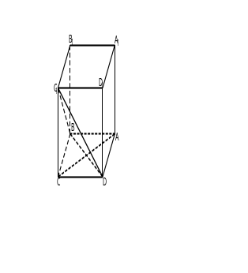
（1）求证：C₁C⊥BD；
（2）假定CD＝2，CC₁＝，求二面角C₁－BD－C的大小．
（3）设＝K，K为何值时，A₁C⊥面C₁BD．
证明：（1）过C₁作C₁H⊥面DCBA于H，
∴H在CA上，∴BD⊥面ACC₁A₁，∴BD⊥CC₁，
（2）∵CC₁＝，∴C₁H＝，CH＝，∴HO＝，∴tan∠C₁OH＝．
（3）设CC₁＝1，则CD＝K，C₁D₁＝K，
CB₁＝，∴CC₁²－CM²＝C₁A₁²－A₁M²，∴K＝1．

在长方体ABCD—A₁B₁C₁D₁中，点E、F分别在BB₁、DD₁上，且AE⊥A₁B，AF⊥A₁D．求证：A₁C⊥平面AEF
（2001年上海春季高考）
分析：考虑线面垂直的判定定理，找到平面AEF内相交直线都和A₁C垂直．
证明：∵CB⊥平面A₁B，∴A₁C在平面A₁B上的射影为A₁B．
由A₁B⊥AE，AE平面A₁B，得A₁C⊥AE．同理可证A₁C⊥AF．
∵A₁C⊥AF，A₁C⊥AE，∴A₁C⊥平面AEF．
情景再现[来源:学,科,网Z,X,X,K]

在正方体ABCD－A₁B₁C₁D₁中，M是棱DD₁中点，O是底面ABCD中心，N为棱A₁B₁上任意一点，则直线ON与AM所成角的大小为（ ）
A．30° B．45° C．90° D．不确定

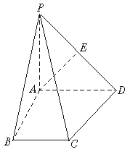
如图，在四棱锥P—ABCD中，底面ABCD是一直角梯形，∠BAD＝90°，AD∥BC，且PA⊥底面ABCD．若AE⊥PD，E为垂足，求证：BE⊥PD．
（1999年上海高考）

已知：平面α∩平面β＝直线a．α，β同垂直于平面γ，又同平行于直线b．
求证：(Ⅰ)a⊥γ；(Ⅱ)b⊥γ．[来源:Z+xx+k.Com]
（1993年高考）

如图，圆柱的轴截面ABCD是正方形，点E在底面的圆周上，AF⊥DE，F是垂足．求证：AF⊥DB．
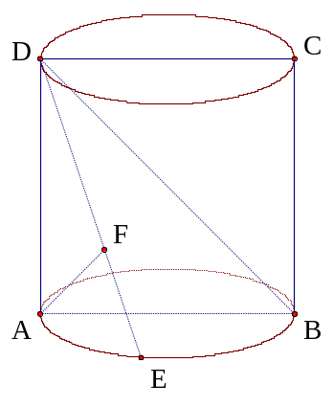
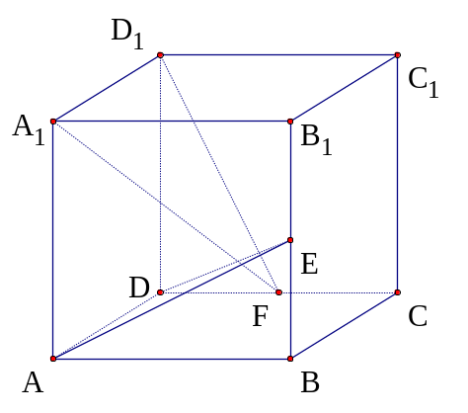
（1995年高考）
C类例题

如图，在正方体ABCD-A₁B₁C₁D₁中，E、F分别是BB₁、CD的中点。
（Ⅰ）证明AD⊥D₁F；
（Ⅱ）求AE与D₁F所成的角；
（Ⅲ）证明面AED⊥面A₁FD₁；
（Ⅳ）设AA₁＝2，求三棱锥F-A₁ED₁的体积V_{F-A1ED1}．
（1997年高考）

如图所示，直三棱柱ABC—A₁B₁C₁中，CA＝CB＝1，∠BCA＝90°，棱AA₁＝2，M、N分别是A₁B₁、A₁A的中点．
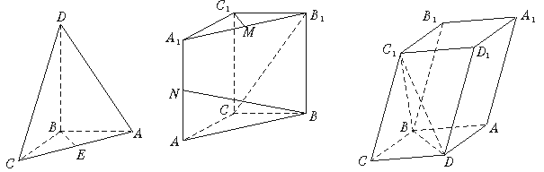
（1）求BN的长；
（2）求cos<BA₁，CB₁>的值；
（3）求证：A₁B⊥C₁M．
（2000年高考·天津、江西、山西卷）

给出四个不重合的相互平行的平面，证明：存在一个正四面体，它的四个顶点分别在这四个平面上．
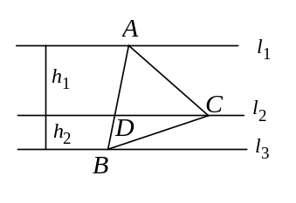
分析：可对照平面几何中类似的题目找出解法：
如图，设有三条平行直线l₁，l₂，l₃，作一个正三角形，使其三个顶点分别在这三条平行线上．
设l₁，l₂的距离为h₁，l₂，l₃的距离为h₂，则AD∶DB=h₁∶h₂．
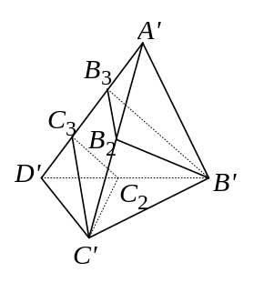
于是，可任作一个等边三角形，A′B′C′，分其边A′B′成比h₁∶h₂于点D′，过C′、D′的直线l₂′，过A′、B′作l₂′的平行线l₁′，l₃′，设l₁′与l₂′的距离为h₁′．
下面只要进行相似变换，把此图形按h₁′∶h₁放缩即得．
解：设已知四个平面依次为α₁，α₂，α₃，α₄，且α₁与α₂的距离为h₁，α₂与α₃的距离为h₂，α₃与α₄的距离为h₄．现在α₁上任取一点A，以A为一个顶点作一个正四面体AB′C′D′，在AD′上取点B′₃、C′₃，使AB′₃∶B′₃C′₃∶C′₃D′=h₁∶h₂∶h₃；在AC′上取点B′₂，使AB′₂∶B′₂C′=h₁∶h₂，在B′D′上取点C′₂，使B′C′₂∶C′₂C′=h₂∶h₃．
作平面B′B′₂B′₃，C′C′₂C′₃，过A、D′作此二平面的平行平面α′₁，α′₄．
作AH′⊥α′₄于H′，连D′H′，在AH′上取AH=h₁+h₂+h₃，在AD′、AC′、AB′上分别取点D″、C″、B″，使AD″∶AD′=AH∶AH′．AC″=AB″=AD″，即得正四面体AB″C″D″．
显然，该正四面体经过旋转即可使其四个顶点分别在已知的四个平面上．

情景再现

等腰三角形A′BC中，A′B＝A′C，M∈A′B，N∈A′C，MN＝BC，沿MN将△A′MN折起成△AMN，使二面角A—MN—BC为60°．求证：面AMN⊥面ABC．
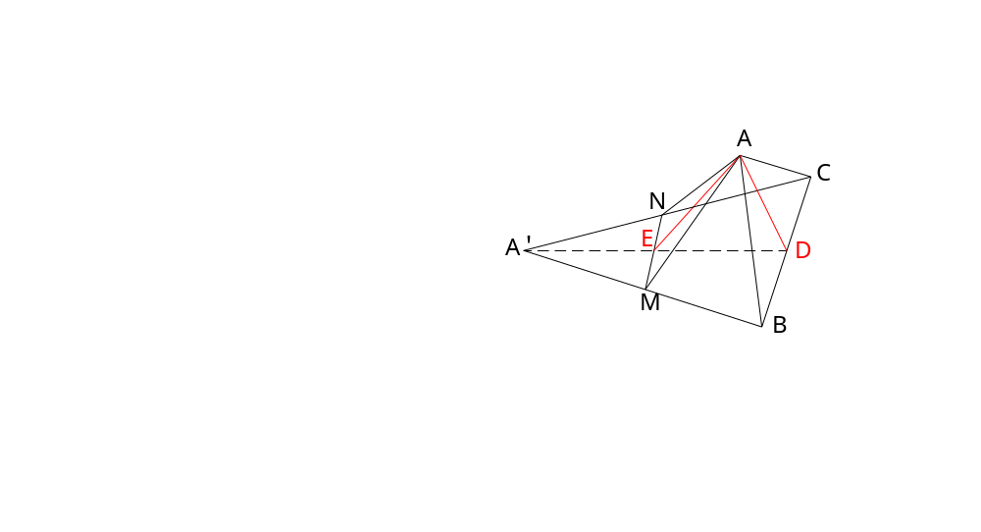

如图，四棱锥P—ABCD中，底面ABCD 为矩形，AB＝8，AD＝4，侧面PAD为等边三角形，并且与底面所成二面角为60°.
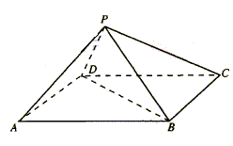
（Ⅰ）求四棱锥P—ABCD的体积；
（Ⅱ）证明PA⊥BD．
（2004年高考·甘肃贵州青海宁夏新疆卷）

如图，已知平行六面体ABCD—A₁B₁C₁D₁的底面ABCD是菱形，且∠C₁CB＝∠C₁CD＝∠BCD＝60°．
（1）证明：C₁C⊥BD；
（2）假定CD＝2，CC₁＝，记面C₁BD为α，面CBD为β，求二面角α—BD—β的平面角的余弦值；
（3）当的值为多少时，能使A₁C⊥平面C₁BD？请给出证明．
（2000全国理，18）

在四面体ABCD中，∠BDC=90°，过点D作平面ABC的垂线，垂足S是ΔABC的垂心，试证：(AB+BC+CA)²≤6(AD²+BD²+CD²)．(IMO—12—5)
习题六

下列命题正确的是（ ）
①平行于同一条直线的两个平面平行； ②垂直于同一条直线的两个平面平行；
③平行于同一条平面的两个平面平行； ④垂直于同一平面的两个平面平行；
A．①④ B．②③ C．②④ D．③④

空间四边形ABCD的四边相等，则它的对角线AC，BD（ ）
A．垂直且相交 B．相交但不一定垂直 C．垂直但不相交 D．垂直但不一定相交

a，b是两条异面直线，且a⊥平面α，b⊥平面β，则α，β的关系是（ ）
A．相交 B．平行 C．相交或平行 D．垂直

设有直线a，b，c，d及平面α，β，下列条件能推出α∥β的是（ ）
A．a,b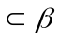,a//b,c,d,c//d B．a,b,a//,b//
C．a⊥,b⊥,a//b D．平面内有三个不共线的点到距离相等

已知直线l⊥平面α，直线m⊂平面β，有下面四个命题：[来源:Z。xx。k.Com]
①α∥β⇒l⊥m；②α⊥β⇒l∥m；③l∥m⇒α⊥β；④l⊥m⇒α∥β．
其中正确的两个命题是（ ）
A．①与② B．③与④ C．②与④ D．①与③
（1995年高考）

如果直线l、m与平面α，β，γ满足：l＝β∩γ，l∥α，m⊂α和m⊥γ，那么必有（ ）
A．α⊥γ且l⊥m B．α⊥γ且m∥β C．m∥β且l⊥m D．α∥β且α⊥γ
（1996年高考）

如图，在直四棱柱A₁B₁C₁D₁－ABCD中，当底面四边形ABCD满足条件_______时，有A₁C⊥B₁D₁．（注：填上你认为正确的一种条件即可，不必考虑所有可能的情形）
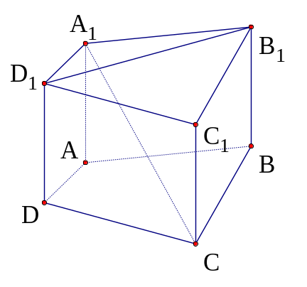
（1998年理）

α，β是两个不同平面，m，n是平面α及β之外的两条不同直线，给出四个论断：①m⊥n；②α⊥β；③n⊥β；④m⊥α．以其中三个论断作为条件，余下一个论断作为结论，写出你认为正确的一个命题：__________
（1999年高考）

求证：两条异面直线的公垂线有且只有一个．
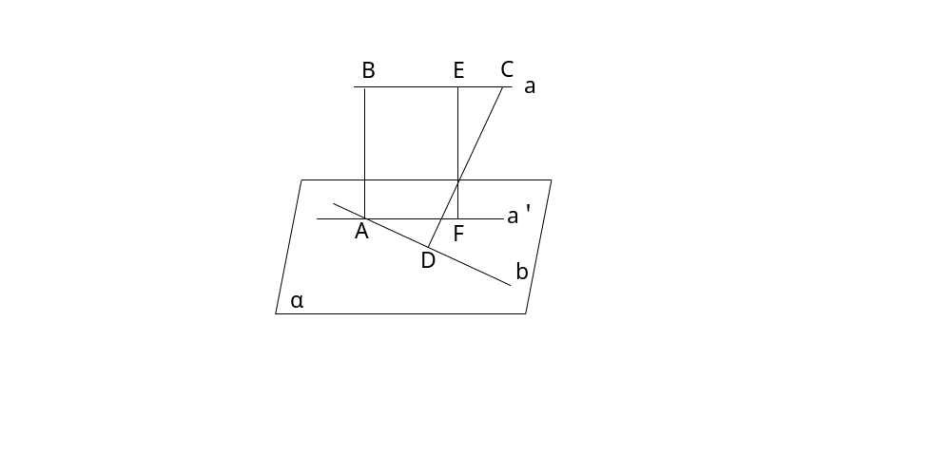学科网
w。w-w*k&s%5￥u

学科网
w。w-w*k&s%5￥
成套的课件成套的教案成套的试题成套的微专题尽在高中数学同步资源大全QQ群552511468也可联系微信fjmath加入百度网盘群4000G一线老师必备资料一键转存自动更新永不过期

